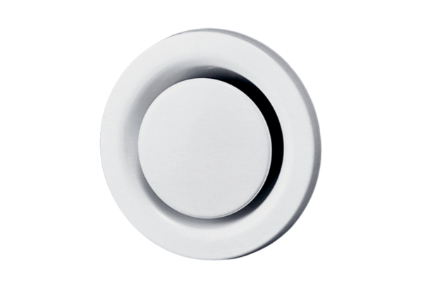Bouche d'extraction-insufflation, métal TM 12Unité de conditionnement : 1 pièceGamme: C
Numéro de référence : 0151.0196Fabricant : MAICO

